Jogosultsági rendszer
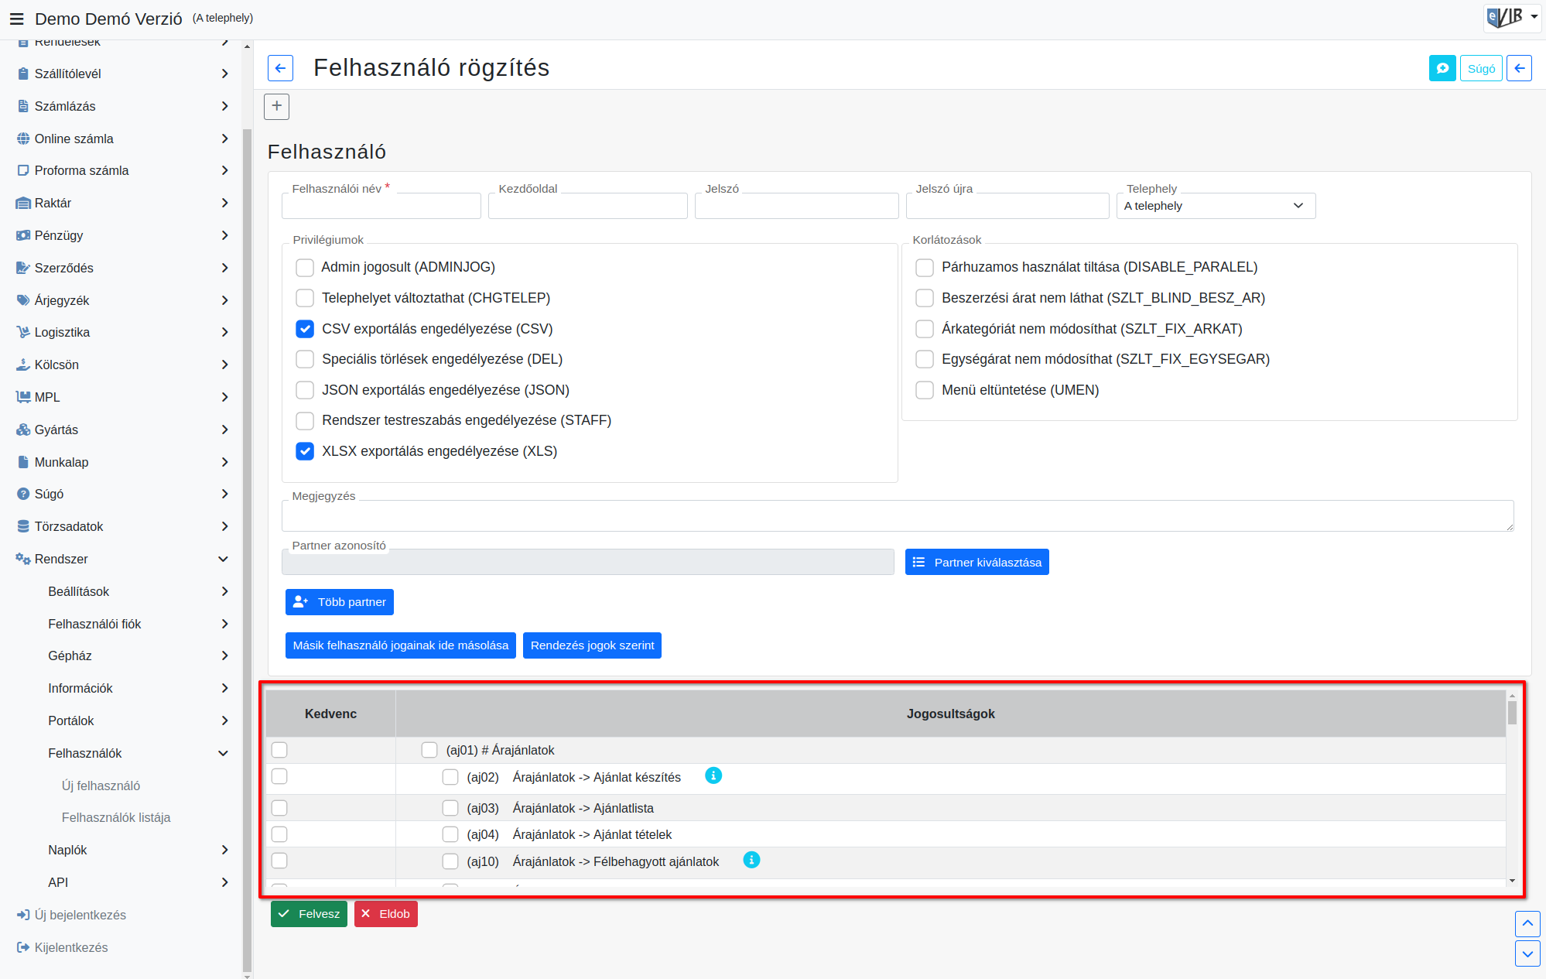
Az eVIR szoftver igen alaposan kidolgozott, többszintű jogosultsági rendszerrel rendelkezik, amivel minden felhasználó hozzáférése teljes mértékben testre szabható. A Jogosultságokat a Rendszer → Felhasználók menüpontban lehet beállítani.
- Jogosultságok
Menüpont szerűen felsorolásra kerülnek a lehetőségek, amelyek közül kiválasztható, hogy a felhasználó melyikekre legyen jogosult.
A felsorolásban találhatóak no-menu kezdetű jogosultságok, ezek nem menüponthoz kötődnek.
Van még egy speciális jog: UMEN ami a rendszer olyan módú használatát teszi lehetővé, hogy ne legyen egyáltalán menü a bal oldalon.
Ez a funkció a portál-szerű működés esetén, beállított kezdőoldallal együtt hasznos.
Használat közben azok a menüpontok nem is láthatóak, amelyekhez nincs joga a felhasználónak.
Jogosultság hiba
Új felhasználó felvitele a rendszerbe

Kapcsolódó oldalak
- Privilégiumok
- Korlátozások
- Felhasználók kezelése
- Felhasználói beállítások
- Könyvelő hozzáférés beállítása

